部编版五年级上册语文第八单元课内复习

【课前小测】
1.看拼音写词语。
jiù fù sònɡ dú quē shǎo hénɡ xīn
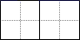
kuī shì pǔ sù yǒu xiàn shī piān
2.辨字组词。
津（ ） 诲（ ） 锁（ ） 衰（ ）
律（ ） 悔（ ） 琐（ ） 哀（ ）
3.补充词语。
（ ）（ ）有味 一（ ）（ ）解 （ ）然（ ）味
真（ ）（ ）感 不（ ）下（ ） （ ）（ ）吞枣
4.按要求写句子。
（1）读书让我体会到了快乐。读书使我得到了做人处世要独立思考的大道理。(用关联词连成一句话)
_____________________________________________________________________
（2）一本你喜爱的书就是一位朋友，也是一处你随时想去就去的故地。(仿写句子)
一本你喜爱的书就是____________________，也是____________________。
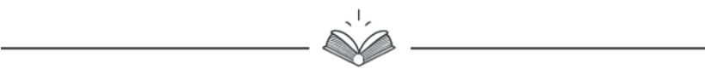
【课文分析】
24.《古人谈读书》
一
敏而好学，不耻下问。
知之为知之，不知为不知，是知也。
默而识之，学而不厌，诲人不倦。
——《论语》
[知识链接]
《论语》是儒家学派的经典著作之一，主要记录了孔子及其弟子的言行，较为集中地体现了孔子的政治主张、伦理思想、道德观念及教育原则等。它由孔子的弟子及再传弟子编撰而成，至战国前期成书。《论语》与《大学》《中庸》《孟子》并称“四书”。

[译文及理解]
（1）敏^{①}而好^{②}学，不耻^{③}下问^{④}。
注释：①敏：勤勉；②好：喜好；③耻：以……耻；④下问：向比自己地位低或不如自己的人请教
翻译：天资聪明而又好学的人，不以向地位比自己低、学识比自己差的人请教为耻。
理解：告诫我们要勤奋好学，虚心求教，不可骄傲自大。

（2）知之为知之，不知为不知，是知也。
注释：知：同“智”，智慧
翻译：知道就是知道，不知道就是不知道，这才是真正的智慧。
理解：在学习过程中，我们不能不懂装懂，自欺欺人，这样最终会害了自己。我们要敢于承认和正视自己的不足，这样才能促使自己进步。不仅如此，对待任何事物都应保持这种谦虚诚恳的态度。

（3）默而识^{①}之，学而不厌^{②}，诲^{③}人不倦。
注释：①识：记住，这里读“zhì”；②厌：满足；③诲：教诲
翻译：把所学的知识默默地记住，勤奋学习而不满足，教诲别人而不厌倦。
理解：人要把学过的东西记在心里，不断地积累知识；学习止境，所以我们要有好学精神；作为师长教导学生要热情有耐心。
二
余尝谓：读书有三到，谓心到，眼到，口到。心不在此，则眼不看仔细，心眼既不专一，却只漫浪诵读，决不能记，记亦不能久也。三到之中，心到最急④。心既到矣，眼口岂不到乎？
——[宋]朱熹
[作者简介]
朱熹：字元晦，又字仲晦，号晦庵，晚称晦翁，谥文，世称朱文公。祖籍徽州府婺源县（今江西省婺源），出生于南剑州尤溪（今属福建省尤溪县）。宋朝著名的理学家、思想家、哲学家、教育家、诗人，闽学派的代表人物，儒学集大成者，世尊称为朱子。朱熹是唯一非孔子亲传弟子而享祀孔庙，位列大成殿十二哲者中，受儒教祭祀。朱熹的理学思想对元、明、清三朝影响很大，成为三朝的官方哲学，是中国教育史上继孔子后的又一人。

[译文及理解]
（1）余尝^{①}谓^{②}：读书有三到，谓心到，眼到，口到。
注释：①尝：曾经；②谓：说。
翻译：我曾经说过，读书有三到：就是心到，眼到，口到。
理解：这是作者总述对读书的看法。

（2）心不在此，则眼不看仔细，心眼既不专一，却只漫浪诵读，决不能记，记亦不能久也。
注释：漫浪：随意
翻译：心思不在读书上，那么眼睛看得就不仔细，既然心思和眼睛不专心一意，就只是随意地朗读，那一定不能记住，即使记住了也不能长久。
理解：解析了“三到”之间的关系，强调只有“三到”都做好了才能把书读好，否则读书效果不好，记不住，记不牢。

（3）三到之中，心到最急。心既到矣，眼口岂不到乎？
注释：急：要紧
翻译：三到之中，心到最重要。心既然已经到了，眼和口难道会不到吗？
理解：反问句，强调读书“用心”最重要。
三
盖士人读书，第一要有志，第二要有识，第三要有恒。有志则不甘为下流；有识则知学问无尽，不敢以一得自足，如河伯之观海，如井蛙之窥天，皆无识者也；有恒则断无不成之事。此三者缺一不可。
——[清]曾国潘
[作者简介]
曾国藩，初名子城，字伯涵，号涤生，宗圣曾子七十世孙。中国近代政治家、战略家、理学家、文学家，湘军的创立者和统帅。
曾国藩出生普通耕读家庭，自幼勤奋好学，6岁入塾读书。8岁能读四书、诵五经，14岁能读《周礼》《史记》文选。道光十八年（1838年）中进士，入翰林院，为军机大臣穆彰阿门生。累迁内阁学士，礼部侍郎，署兵、工、刑、吏部侍郎。与大学士倭仁、徽宁道何桂珍等为密友，以“实学”相砥砺。太平天国运动时，曾国藩组建湘军，力挽狂澜，经过多年鏖战后攻灭太平天国。其一生奉行为政以耐烦为第一要义，主张凡事要勤俭廉劳，不可为官自傲，在官场上获得了巨大的成功。

[译文及理解]
（1）盖^{①}士人^{②}读书，第一要有志，第二要有识，第三要有恒^{③}。
注释：①盖：语气词。在这里没有实际意义；②士人：读书人；③恒：恒心。
翻译：士人读书，第一要有志向，第二要有见识，第三要有恒心。
理解：这是作者总述对读书的看法。

（2）有志则不甘为下流^{①}；有识则知学问无尽，不敢以一得自足，如河伯之观海，如井蛙之窥天，皆无识者也；有恒则断^{②}无不成之事。
注释：①下流：下等，劣等；②断：一定。
翻译：有志向及绝对不会甘心做一个下等人，有见识就知道学无止境，不敢稍有心得就自满自足，像河神观海，像井蛙观天，这些都是没有见识的人，有恒心就绝对没有成不了的事情。
理解：论述为什么读书要“三有”
（3）此三者缺一不可。
翻译：这三点缺一不可。
理解：总结句，强调读书“三有”。

[中心归纳]
这三则古文都告诉了我们古人关于读书的看法：
第一则告诉我们读书、学习时的方法和态度。
第二则讲了读书时心到、眼到、口到之间的关系，告诉我们读书时心到是最重要的，“三到”相辅相成，缺一不可。
第三则以总分总的结构告诉我们，读书要有志、有识、有恒，这三者缺一不可。
25. 《忆读书》
[字词过关]
1.多音字
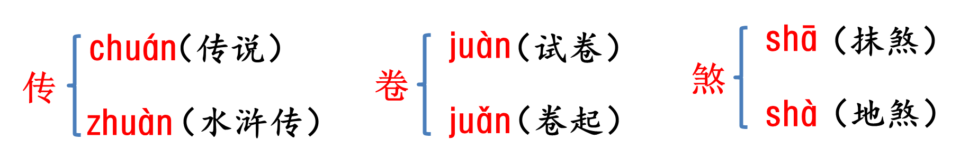
2.词语解释
津津有味：形容兴味特别浓厚。津津，兴趣浓厚的样子。
一知半解：知道得不全面，理解得不透彻。
消遣：做自己感觉愉快的事来度过空闲时间，消闲解闷儿。
栩栩如生：形容艺术形象非常逼真，如同活的一样。栩栩，生动的样子。
索然无味：形容没有兴致，没有趣味。索然，没有兴致的样子。
无病呻吟：没有病却发出痛苦的声音。比喻没有值得忧虑的事情却长吁短叹，也比喻文艺作品缺乏真情实感，矫揉造作。
风花雪月：比喻堆砌词藻、内容贫乏空洞的诗文。
不能自已：不能控制自己的感情或行为。已，停止。

[作者简介]
冰心（1900年10月5日－1999年2月28日），女，原名谢婉莹，福建省长乐市（今福州市长乐区）人。中国诗人，现代作家、翻译家、儿童文学作家、社会活动家、散文家。笔名冰心取自“一片冰心在玉壶”。
1919年8月的《晨报》上，冰心发表了第一篇散文《二十一日听审的感想》和第一篇小说《两个家庭》。1923年出国留学前后，开始陆续发表总名为《寄小读者》的通讯散文，成为中国儿童文学的奠基之作。在日本被东京大学聘为第一位外籍女讲师，讲授“中国新文学”课程，于1951年返回中国。1999年2月28日21时12分冰心在北京医院逝世，享年99岁，被称为“世纪老人”。
[整体感知]
1.课文主要写了什么内容？
本文以“忆”为线索，按
顺序回忆了读书的经历，讲述了作者的读书生活、读书感受以及对读书的认识，表达了作者“热爱读书、以读书为乐”的情感，并告诫青少年“读书好，多读书，读好书”。

2.作者回忆了自己读书的哪些经历？她认为什么样的书才是好书？
阅读时间 | 阅读书目 | 阅读感受、评价 | 好书的标准
七岁 | 《三国演义》 | 越看越懂、引起对章回小说的兴趣 | 能引发人阅读期待  故事精彩、耐人寻味  人物生动、个性鲜明  感情真挚、质朴浅显
十二三岁  中年以后 | 《红楼梦》 | 起初对它的兴趣并不大、厌烦；  后来才尝到“满纸荒唐言，一把辛酸泪”，所包含的滋味 | 能引发人阅读期待  故事精彩、耐人寻味  人物生动、个性鲜明  感情真挚、质朴浅显
1980年后 | 《西游记》 | 精彩 | 能引发人阅读期待  故事精彩、耐人寻味  人物生动、个性鲜明  感情真挚、质朴浅显
1980年后 | 《封神榜》 | 烦琐；丢下 | 能引发人阅读期待  故事精彩、耐人寻味  人物生动、个性鲜明  感情真挚、质朴浅显
1980年后 | 《水浒传》 | 人物栩栩如生 | 能引发人阅读期待  故事精彩、耐人寻味  人物生动、个性鲜明  感情真挚、质朴浅显
1980年后 | 《荡寇志》 | 没有人物个性、索然无味；不看 | 能引发人阅读期待  故事精彩、耐人寻味  人物生动、个性鲜明  感情真挚、质朴浅显
1980年后 | 现代的文艺作品 | 有的写得朦朦胧胧的，堆砌华丽词句，无病呻吟，一看就从脑中抹去；有的满带着真情实感，十分质朴浅显，往往使“我”心动神移 | 能引发人阅读期待  故事精彩、耐人寻味  人物生动、个性鲜明  感情真挚、质朴浅显
[深入理解] 作者在文中介绍了哪些读书感悟和读书的方法？对我们有什么启发？
①我决定拿起一本《三国演义》，自己一知半解地读了起来，居然越看越明白。虽然字音都读得不对，比如把“凯” 念作“岂”，把“诸”念作“者”之类，因为只学过那个字的一半。（你是否赞同“一知半解”的读书方法？）
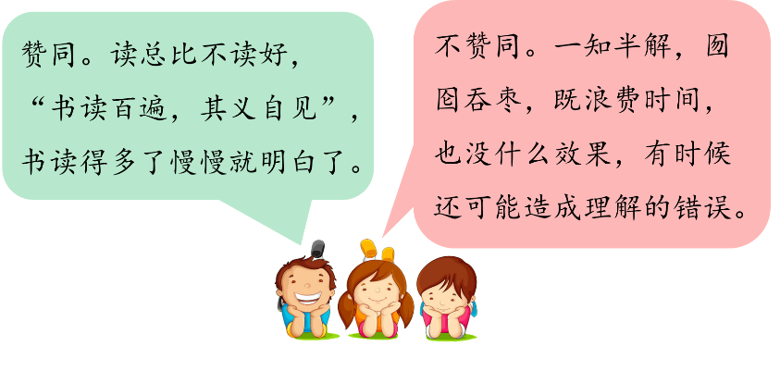
②《红楼梦》是在我十二三岁时候看的，起初我对它的兴趣并不大，贾宝玉女声女气，林黛玉的哭哭啼啼都使我厌烦，还是到了中年以后，再拿起这部书看时，才尝到“满纸荒唐言，一把辛酸泪”，所包含的一个家庭兴亡盛衰的滋味。
人对书本内容的理解是以自已的生活经历和知识积累为基础的。对十二三岁的孩子来说，他们单纯懵懂，涉世未深，不足以深刻了解社会的复杂。但随着年龄的增长和对社会的认识程度不断加深，到了中年以后便能比较全面、深刻地认识这本书的内涵。作者读《红楼梦》的体会正是由表及里、由浅入深的理解过程。好书值得我们反复品味。

③我永远感到读书是我生命中最大的快乐！
冰心一生喜爱读书，孜孜不倦，她认为读书是她“ 生命中最大的快乐” 。书中生动的故事情节和人物形象能激发人们的各种情感，让人获得美的享受；读书能扩大知识面；读书有助于提高人们的品德修养；读书还能得到“做人处世的‘独立思考’的大道理”。
我们也要像冰心一样，爱读书，多读书，读好书，从小养成用心读书的习惯，品读优秀的作品，收获心灵的启迪。

④书看多了，从中也得到一个体会:物怕比，人怕比，书也怕比，“不比不知道，一比吓一跳。”
作者用自己的读书经历告诫我们要读好书，读书要有选择。

⑤读书好，多读书，读好书
“读书好”即开卷有益，读书的作用；“多读书”是对儿童的鼓励，如何读书；“读好书”是读什么样的书，教儿童有选择性地读书。

[课文总结]
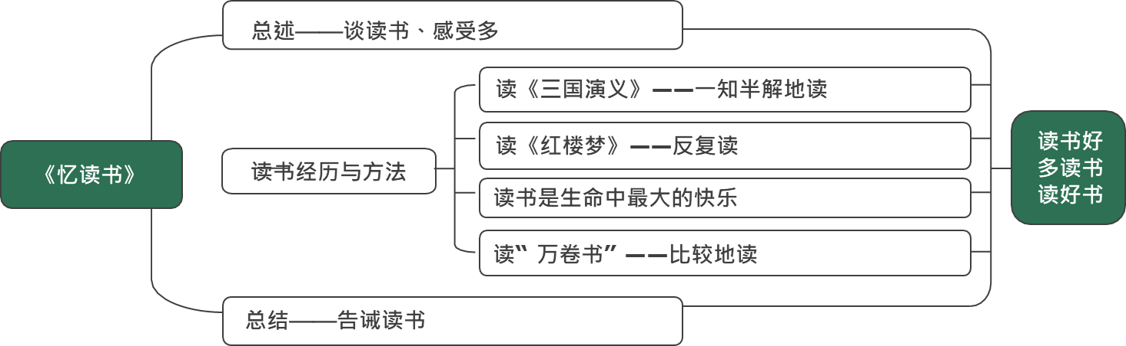
[日积月累]

关于读书的名言警句：
读万卷书，行万里路。
读书破万卷，下笔如有神。
读书百遍，其义自见。
书山有路勤为径,学海无涯苦作舟。
书籍是人类进步的阶梯。
读一本好书,就是和许多高尚的人谈话。
读过一本好书，像交了一个益友……
26.《我的“长生果”》
[理解词语]
把词语和意思连起来：
流光溢彩 看得到而得不到，令人羡慕。
眼羡 流动的光影，满溢的色彩。形容色彩明丽。
如醉如痴 形容入迷于某种事物而失去自制的神态。
浮想联翩 指许许多多的想象不断涌现出来。
悲欢离合 形容十分惦念，放心不下。
牵肠挂肚 不用说话就能明白。形容道理很明显。
如饥似渴 泛指生活中经历的各种境遇和由此产生的各种心情。
不言而喻 形容要求非常迫切。
千篇一律 把枣儿整个吞下去，比喻读书等不加分析地笼统接受。
心安理得 指诗文公式化，泛指事物只有一种形式，毫无变化。
囫囵吞枣 比喻读书不做细致地分析，笼统地接受。
不求甚解 自以为做的事情合乎道理，心里很坦然。
别出心裁 比喻费尽心血。
呕心沥血 心情不愉快，无精打采的样子。
黯然神伤 独创一格，与众不同。
[整体感知]
1.课文写了什么？
这篇略读课文是一篇散文，主要是回忆作者少年时代的读书生活，阐明读书的特有感受以及读书对自己生活的影响。

2. 作者回忆了自己少年时代读书和写作的哪几件事？
看：“香烟人”画片——连环画——文艺书籍 ——中外名著
写：“秋天来了”——“一件不愉快的往事”
[深入理解]
1. 书，被人们称为人类文明的“长生果”。（作者为什么要把书比作“长生果”？）
全文的总起句，运用比喻开篇点题。长生果，即吃了可以使人长生不老的果子，在这里指营养极其丰富的精神食粮。作者把书比作“长生果”，意思是书是人类的精神食粮，是人类文明延续的营养，充分表现了书与人类文明发展关系密切。

2. 像蜂蝶飞过花丛，像泉水流经山谷，我每忆及少年时代，就禁不住涌起愉悦之情。在记忆的心扉中，少年时代的读书生活恰似一幅流光溢彩的画页，也似一阕跳跃着欢快音符的乐章。
以上内容仅为本文档的试下载部分，为可阅读页数的一半内容。如要下载或阅读全文，请访问：https://d.book118.com/686155101011010040

